B11 丁佳燕 卓越教师成长营公开课开设情况一览表
表1 省级以上（含）公开课开设汇总表 （注意：一篇一行）
序号 | 执教者 | 开课课题 | 开课时间 | 组织单位 | 级别
1
2
3
注：指教育行政主管部分组织的公开课（包括纯师范类大学），其他不算，以下同。

表2 市级公开课开设汇总表 （注意：一篇一行）
序号 | 执教者 | 开课课题 | 开课时间 | 组织单位 | 级别
1 | 苏丽 | 7B Unit4 Don’t talk in class | 202403 | 阿图什市教育局 | 市级
2 | 陈宇 | Don’t eat in class | 202403 | 阿图什市教育局 | 市级
3 | 宗韩颖 | Black Beauty | 202411 | 常州市新北实验中学 | 市级
4 | 苏丽 | 7A Unit4 Section B（1a-1d） | 202411 | 克州教育教学研究中心 | 市级
5 | 苏丽 | 九年级英语中考试题中书面表达的高效训练 | 202411 | 克州教育教学研究中心 | 市级
6 | 陈蕾 | 7B Unit3 Reading | 202503 | 常州市教育科学研究院 | 市级

表3 区级公开课开设汇总表 （注意：一篇一行）

序号 | 执教者 | 开课课题 | 开课时间 |  | 组织单位 | 级别
1 | 吴春霞 | 七上 Unit4 Reading1 | 202310 | 新北区教师发展中心 |  |  | 区级
2 | 唐小燕 | 8A Unit 6 Reading | 202311 | 新北区教师发展中心 |  |  | 区级
3 | 季蓓莉 | Robinson Crusoe | 202311 | 新北区教师发展中心 |  |  | 区级
4 | 宋迪 | 8A Unit7 Reading2 | 202312 | 新北区教师发展中心 |  |  | 区级
5 | 丁佳燕 | 七上Unit2 Welcome to the unit | 202401 | 新北区教师发展中心 |  |  | 区级
6 | 宗韩颖 | A Week in Space | 202403 | 新北区教师发展中心 |  |  | 区级
7 | 张婷 | 丁佳燕成长营活动英语公益阅读课festival | 202403 | 新北区教师发展中心 |  |  | 区级
8 | 陈蕾 | 课外阅读Being like butterflies | 202403 | 新北区教师发展中心 |  |  | 区级
9 | 李洁瑶 | STEM跨越科英语阅读 | 202403 | 新北区教师发展中心 |  |  | 区级
10 | 吴春霞 | That's communication! iRead英语公益阅读活动 | 202404 | 新北区教师发展中心 |  |  | 区级
11 | 张婷 | 九年级新课结束考试试卷分析 | 202404 | 新北区教师发展中心 |  |  | 区级
12 | 丁佳燕 | 5G- A faster generation | 202404 | 新北区教师发展中心 |  |  | 区级
13 | 花月 | 名著阅读《Annie in the Green Gables绿山墙里的安妮》 | 202405 | 经开区教师发展中心 |  |  | 区级
14 | 吕虹 | 中考完形填空和阅读复习 | 202405 | 新北区教师发展中心 |  |  | 区级
15 | 季蓓莉 | A Journey to the West | 202405 | 新北区教师发展中心 |  |  | 区级
16 | 花月 | 元宇宙活动AR体验--《Lazy Raghu Mama》整本书阅读 | 202409 | 新北区教师发展中心 |  |  | 区级
17 | 刘慧 | Virtual Reality | 202409 | 新北区教师发展中心 |  |  | 区级
18 | 唐小燕 | 7A Unit 2 单元复习课 | 202410 | 溧阳市教师发展中心 |  |  | 区级
19 | 钱方亮 | 课外名篇阅读 Be like a peanut | 202411 | 新北区教师发展中心 |  |  | 区级
20 | 吕虹 | 外教社——朗文中学英语分级阅读：The Human Body | 202412 | 经开区教师发展中心 |  |  | 区级

材料2 市级公开课材料
序号 | 公开课证书 | 网上公示链接
1 | 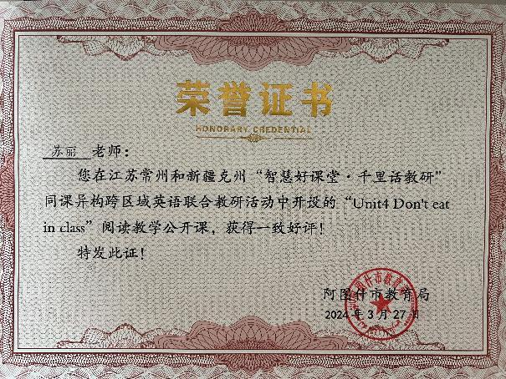 | http://www.xbjyfw.cn/html/article6244976.html
2 | 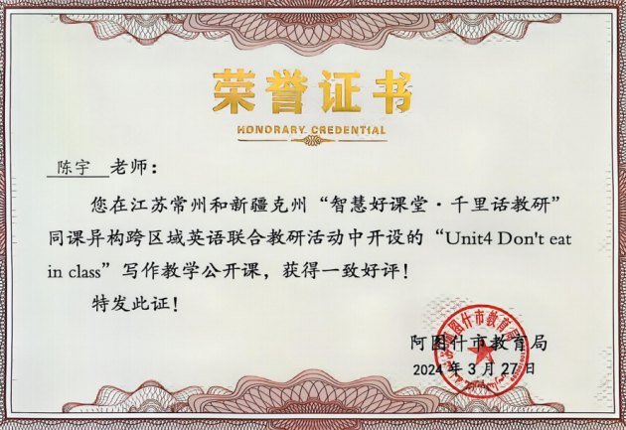 | http://www.xbjyfw.cn/html/article6244976.html
3 |  | https://jky.czedu.cn/html/article6452546.html
4 | 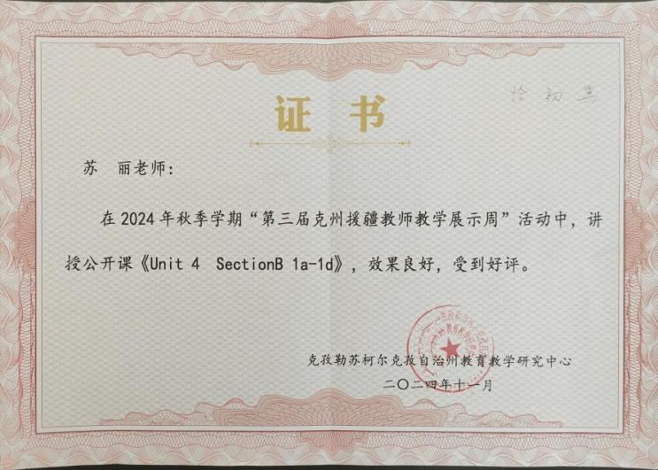 | 新疆（网上没有通知）
5 | 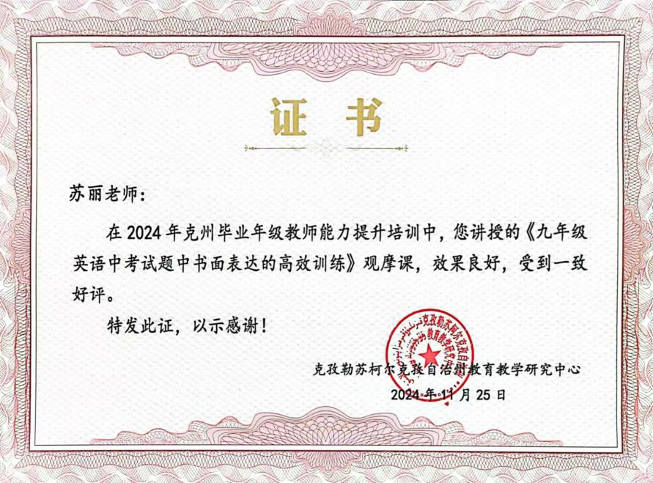 | 新疆（网上没有通知）
6 | 陈蕾（未发） | https://jky.czedu.cn/html/article6631660.html

材料3 区级公开课材料
序号 | 公开课证书 | 网上公示链接
1 |  | http://www.xbjyfw.cn/html/article5971547.html
2 | 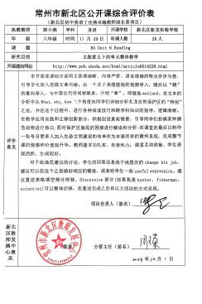 | http://www.xbjyfw.cn/html/article6014238.html
3 | 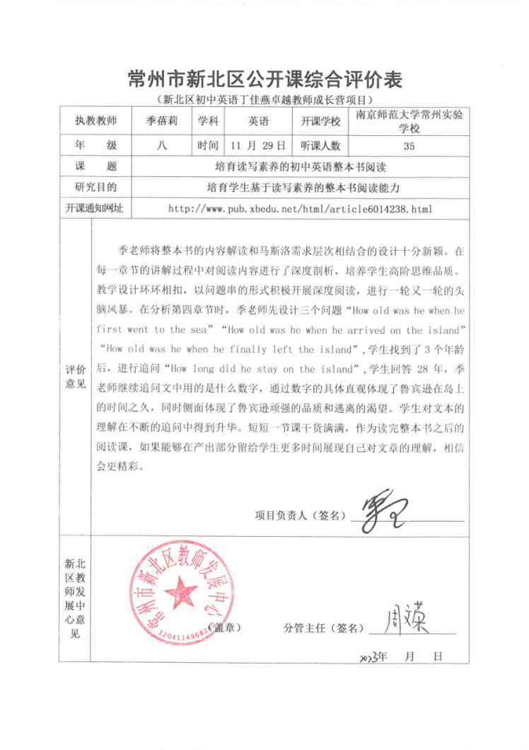 | http://www.xbjyfw.cn/html/article6014238.html
4 | 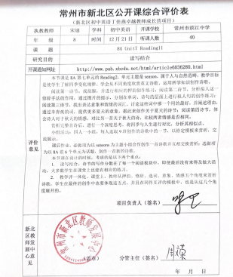 | http://www.xbjyfw.cn/html/article6219400.html
5 |  | http://www.xbjyfw.cn/html/article5930729.html
6 |  | http://www.xbjyfw.cn/html/article6151286.html
7 | 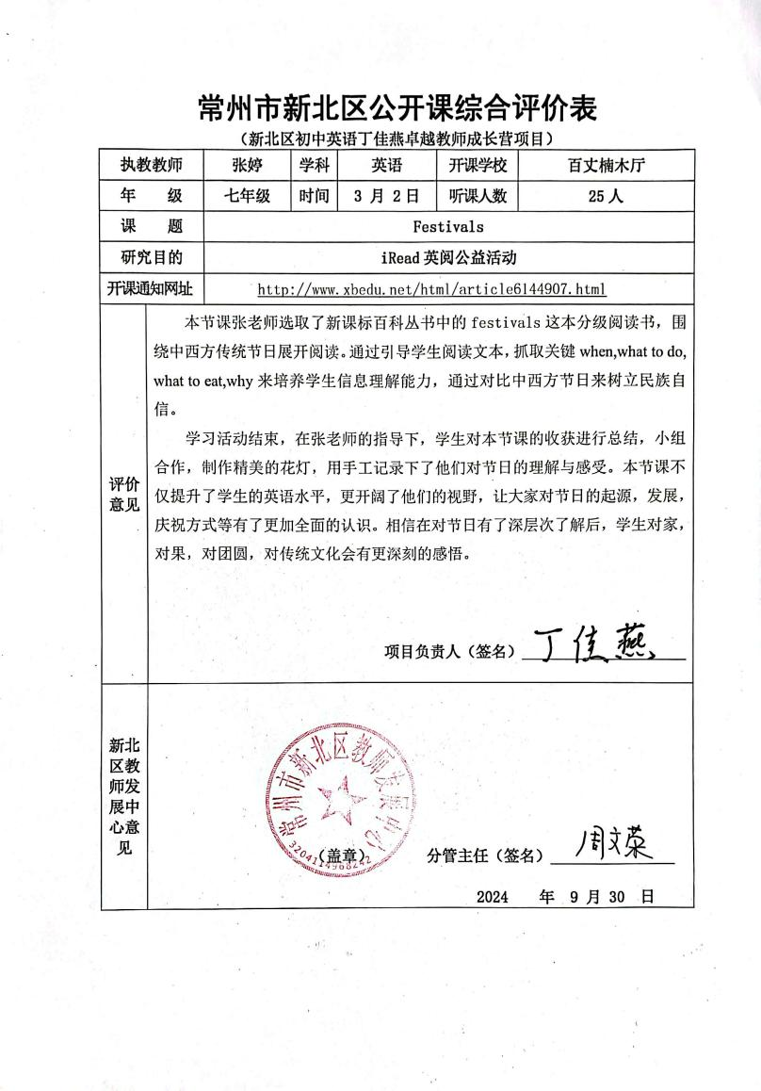 | http://www.xbjyfw.cn/html/article6120013.html
8 | 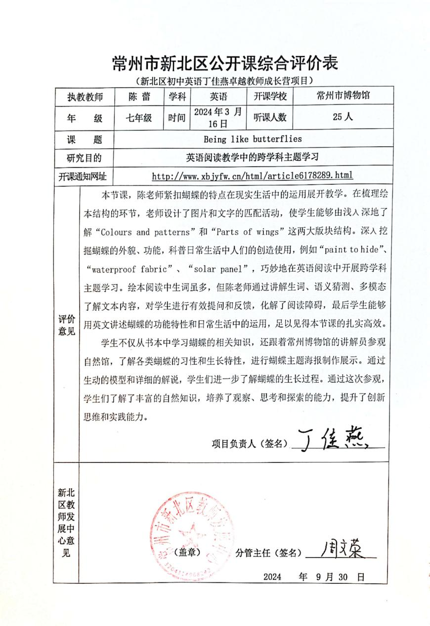 | https://www.xbjyfw.cn/html/article6178289.html
9 | 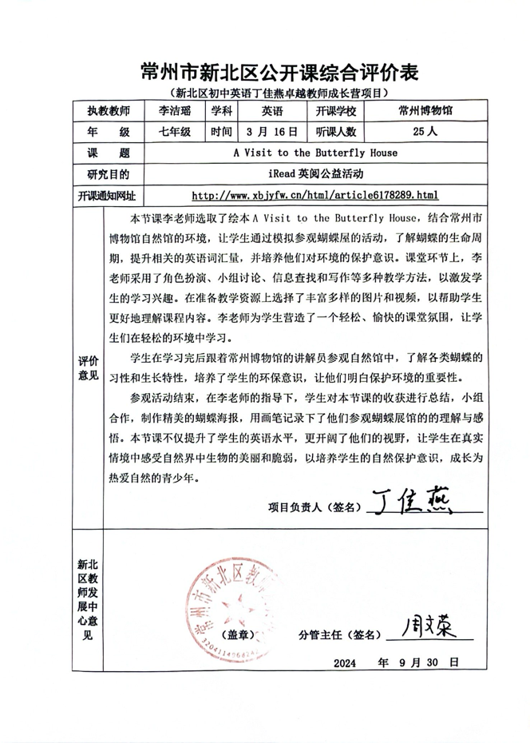 | http://www.xbjyfw.cn/html/article6178289.html
10 | 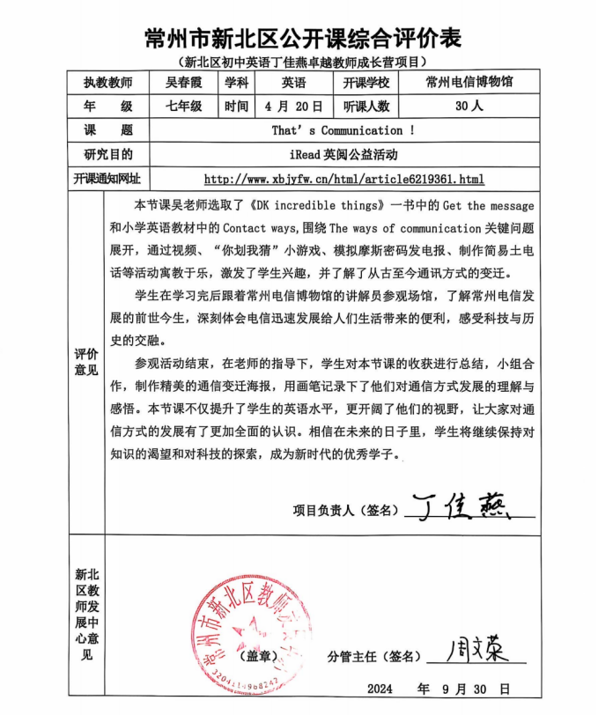 | http://www.xbjyfw.cn/html/article6219361.html
11 | 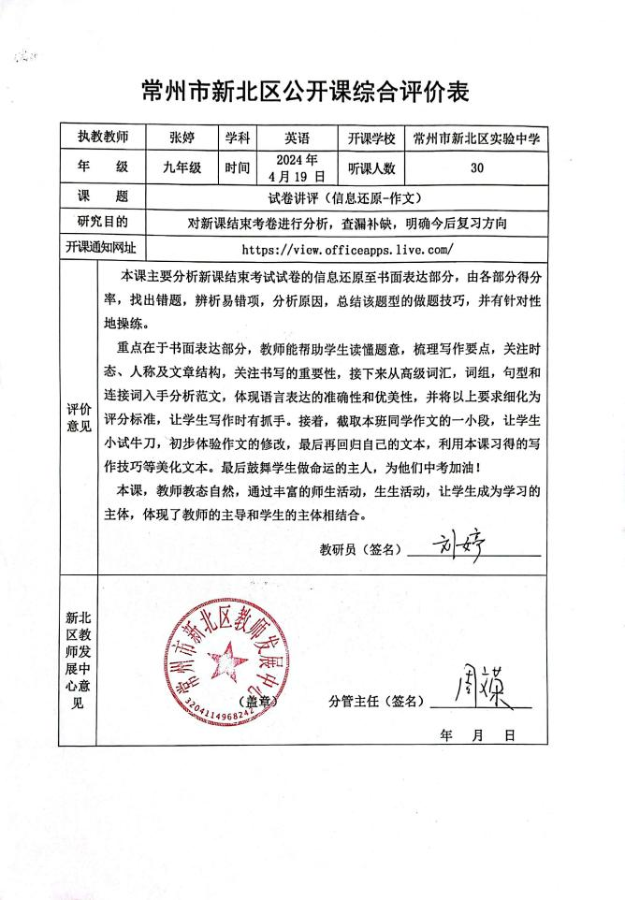 | http://www.xbjyfw.cn/html/article6144907.html
12 | 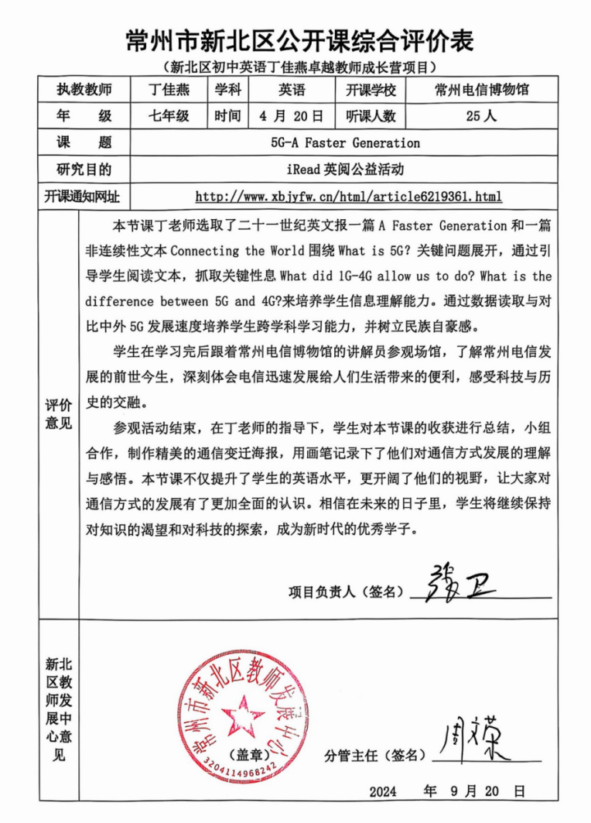 | http://www.xbjyfw.cn/html/article6219361.html
13 | 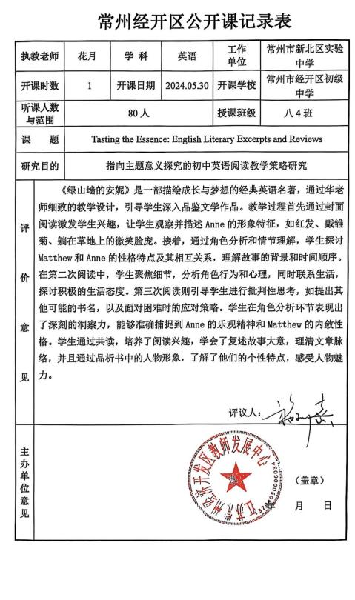 | http://jkcz.wjedu.net/static/xyxw/20240531/2808957.jhtml
14 | 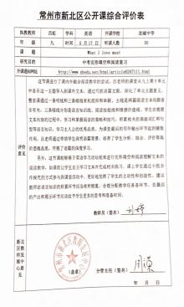 | http://www.xbjyfw.cn/html/article6247111.html
15 | 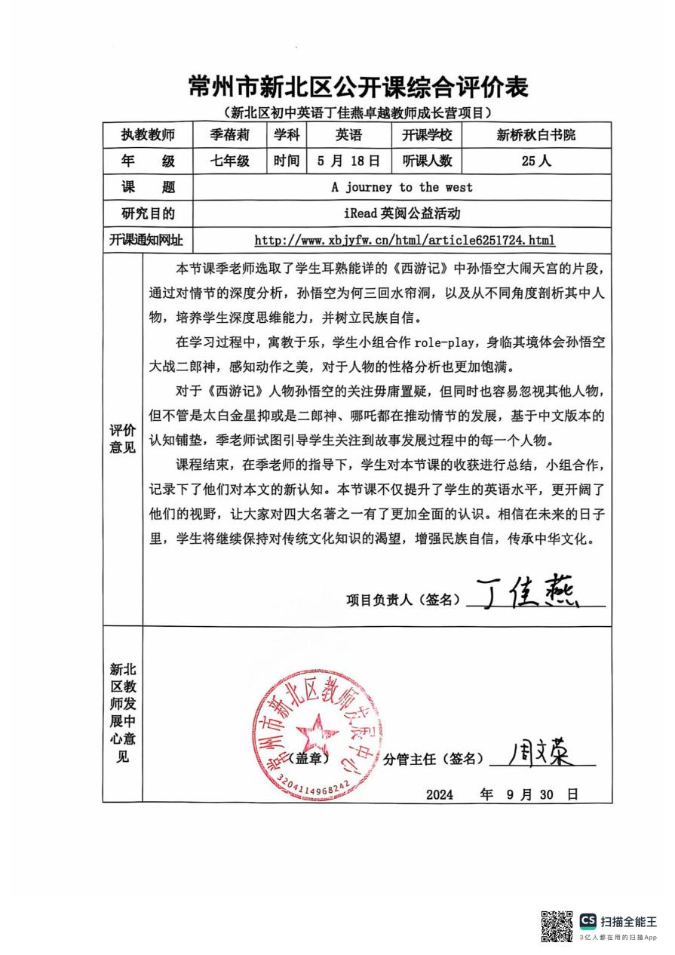 | http://www.xbjyfw.cn/html/article6251724.html
16 | 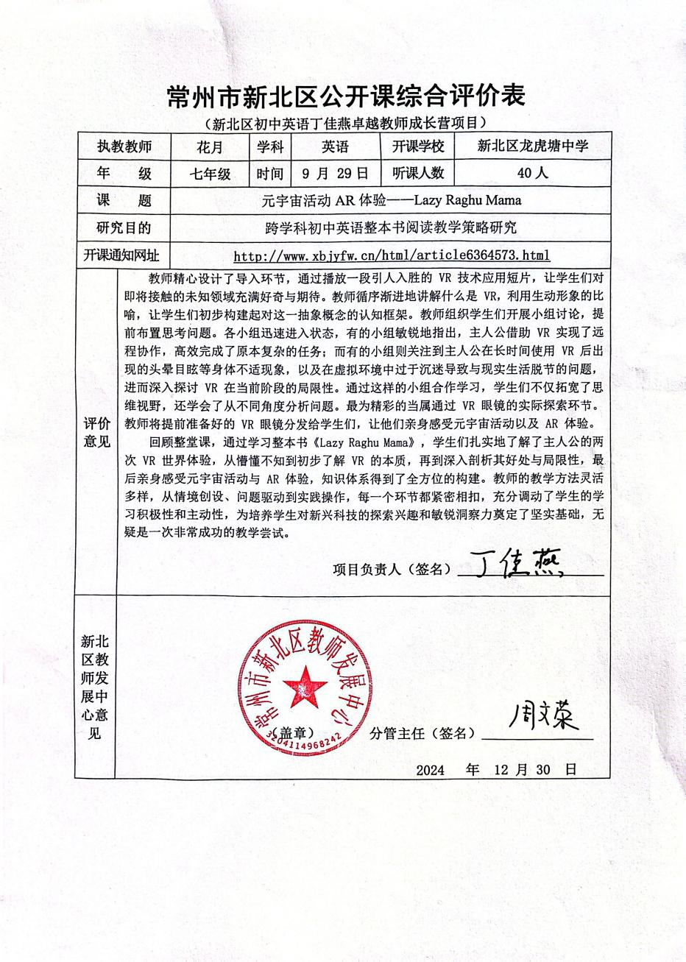 | http://www.xbjyfw.cn/html/article6364573.html
17 | 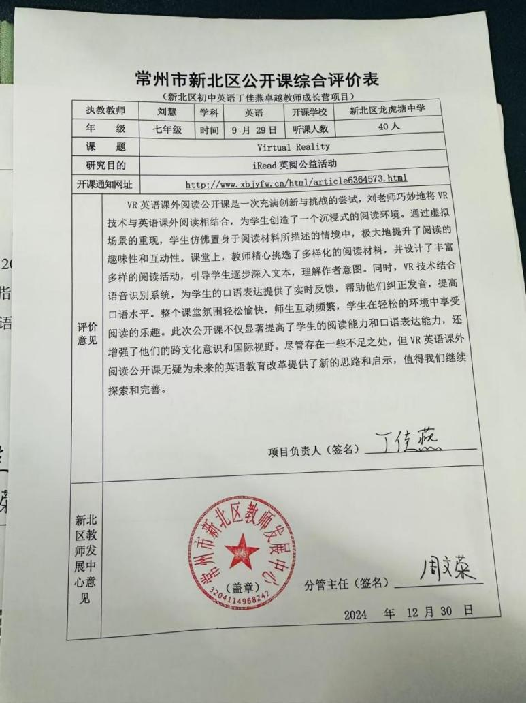 | http://www.xbjyfw.cn/html/article6364573.html
18 | 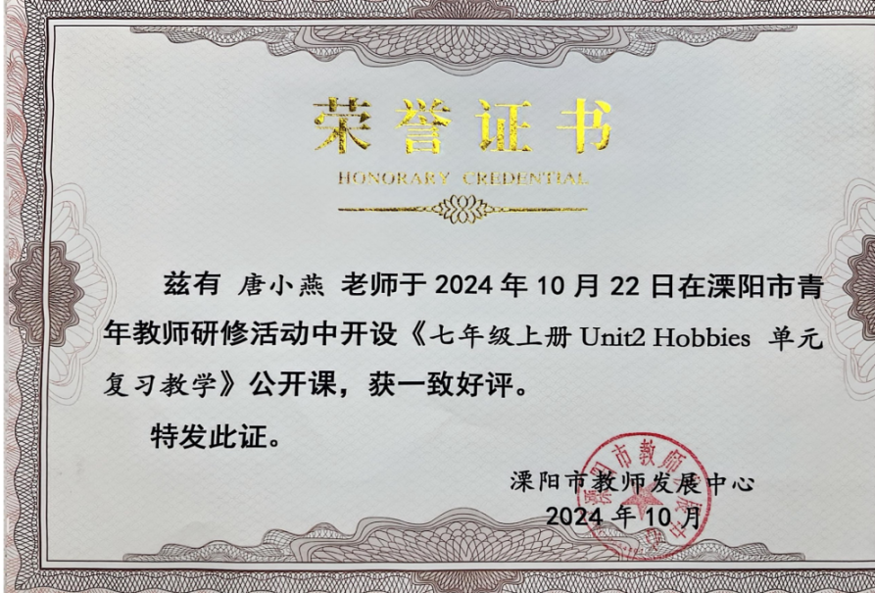 | http://www.xbjyfw.cn/html/article6425906.html
19 | 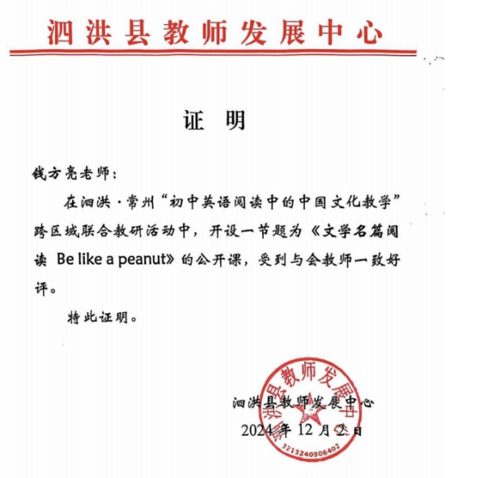 | http://www.xbjyfw.cn/html/article6465542.htm  l
20 | 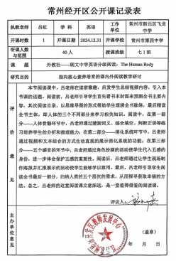 | http://www.xbjyfw.cn/html/article6524804.html

